Правосудов Р.Н.¹, Акамова Н.В.²
¹ООО «Интеллект Инфо», г. Саранск
²Саранский кооперативный институт АНОО ВО Центросоюза Российской Федерации «Российский университет кооперации»
¹intellektinfo@yandex.ru, ²n.v.akamova@ruc.ru
Подготовка программ аспирантуры с использованием «ИнтеллектИнфо: Образовательные программы. Расширение для «1С:Университет ПРОФ»
Pravosudov R.N., Akamova N.V.
LLC Intellect Info, Saransk
Saransk Cooperative Institute (branch) of RUK
On preparation of postgraduate programs using "Intelligence Info: Educational Programs. Extension for 1C:University PROF"
Аннотация
Рассматривается новый модуль подготовки комплекта документации программ аспирантуры в системе «Интеллект Инфо: Образовательные программы», который обеспечивает централизованное управление всеми элементами программы (дисциплины, практики, ИА), автоматизирует процессы согласования, формирует документы по учебно-методическому и материально-техническому обеспечению, а также генерирует комплекс отчетов для контроля и анализа. Особое внимание уделяется практическому аспекту работы с основным документом «Программа аспирантуры», его структуре и пошаговому заполнению, что демонстрирует повышение эффективности и снижение административной нагрузки на сотрудников вуза.
Abstract
The article considers the new functionality for preparing documentation for postgraduate programs in the "Intelligence Info: Educational Programs" system, which provides centralized management of all program elements (disciplines, practical training, and final exams), automates approval processes, generates documents for educational and logistical support, and prepares a set of reports for monitoring and analysis. The authors focus on the practical aspects of working with the main document named "Postgraduate Program," its structure, and step-by-step filling out, which demonstrates increased efficiency and reduced administrative burden on university staff.

Ключевые слова: программа, аспирантура, «1С:Университет ПРОФ», автоматизация, вуз, дисциплины, практики

Keywords: postgraduate program, 1C:University PROF, automation, university, discipline programs, practical training programs

Подготовка документации по программе аспирантуры является столь же трудоемким и ответственным процессом, как и подготовка образовательных программ для других уровней образования (бакалавриата, специалитета и др.). С учетом ввода в действие федеральных государственных требований (ФГТ) приказом Минобрнауки России от 20.10.2021 N 951 и его новых редакций этот процесс имеет свою специфику и методические сложности.
От руководителя научной программы и методистов требуются большие усилия, чтобы все программы дисциплин, практик были оформлены в едином стиле, по утвержденной структуре, чтобы у них не было каких-либо внутренних противоречий. Кроме того, содержание программ дисциплин и практик должно соответствовать высокому уровню развития современной науки. Помимо программы аспирантуры, программ практик и программы итоговой аттестации, необходимо также подготовить ключевые документы, подтверждающие условия реализации, связанные с кадровым, материально-техническим и информационным обеспечением. А это, в свою очередь, требует согласования с другими структурными подразделениями вуза, такими как: кадровое управление, бухгалтерия, библиотека, центр информационных технологий и т. п. Это часто приводит к бюрократическим проволочкам.
Инструменты автоматизации данных процессов предоставляет программный продукт «Интеллект Инфо: Образовательные программы» [1], который является расширением для системы «1С:Университет ПРОФ» [2]. Данный продукт используется в вузах: Сибирский ГМУ, Тюменский ГМУ, КубГАУ, УрГАХУ, Технический университет УГМК, СИБИТ и др.
В 2025 году в типовой вариант расширения был добавлен новый модуль подготовки программ аспирантуры, который позволяет создавать и редактировать все компоненты документационного обеспечения программ аспирантуры, включая программы дисциплин, практик и итоговой аттестации, а также формировать необходимые отчеты для контроля и анализа их полноты и соответствия требованиям. Модуль предоставляет инструменты для:
- централизованного ведения документной базы программ аспирантуры (работа с документами: ПА: Программы Аспирантуры, ПА: Программы дисциплин Аспирантуры, ПА: Программы практик Аспирантуры, ПА: Программы ИА аспирантуры);
- автоматизации процессов согласования (протоколы) и учета кадрового состава (работа с документами: ПА: Протоколы рассмотрения документов, ПА: Сведения о педагогических работниках);
- подготовки документов по учебно-методическому и материально-техническому обеспечению программ (документы: ПА: Формирование УМО ПА, ПА: Формирование МТО ПА);
- генерации отчетности, направленной на проверку комплектности, корректности данных и предоставление сводной аналитической информации по программам аспирантуры (отчеты: ПА: Наличие рабочих программ, ПА: Проверка часов РП, ПА: Учебно-методическое обеспечение, ПА: Материально-техническое обеспечение, ПА: Свод данных РП);
- управления рабочими программами, включая их настройку, выгрузку и формирование (блок из группировки «Сервис»: ПА: Настройки, ПА: Выгрузка РП в PDF, ПА: Формирование рабочих программ ПА).
На рисунке 1 представлен интерфейс модуля подготовки программ аспирантуры.
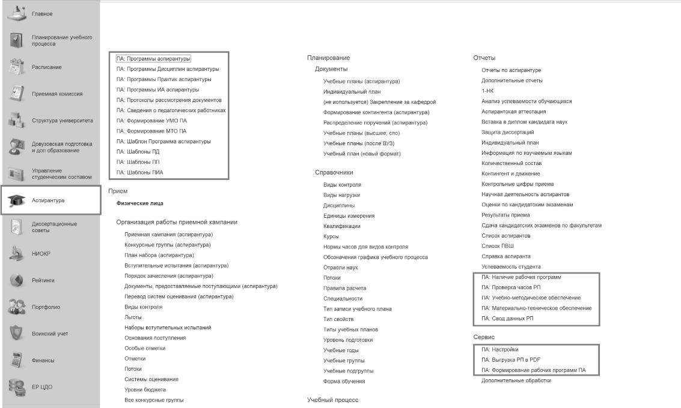

Рис. 1. Интерфейс модуля подготовки программ аспирантуры

Для корректной работы данного модуля необходимо, чтобы до формирования документов «Программа аспирантуры» в типовом функционале системы «1С:Университет ПРОФ» были полностью сформированы требуемые учебные планы (документы «Учебный план» и соответствующие им документы «Рабочие планы») по уровню образования (подготовки) «Аспирантура» и типа стандарта ФГТ с указанием Группы научных специальностей (ГНС) и Научной специальности.
Основным документом для целей формирования печатной формы описания программы аспирантуры является «Программа аспирантуры» (ПА). Структура программы аспирантуры жестко не регламентирована и не закреплена ни в одном нормативном документе, поэтому программный продукт позволяет с помощью настроек менять ее структуру в зависимости от требований вуза. Сейчас в системе используется структура, аккумулированная на основе анализа опыта подготовки программ аспирантуры в вузах.
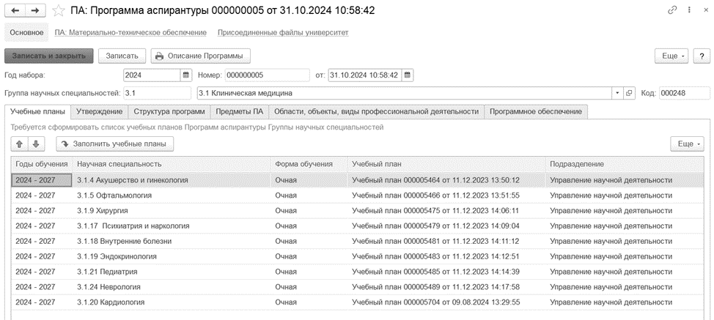
Рис. 2. Документ «ПА: Программа аспирантуры»

Документ включает в себя несколько вкладок, предусматривающих последовательное заполнение: «Учебные планы», «Утверждение», «Структура программ», «Предметы ПА», «Области, объекты и виды профессиональной деятельности», «Программное обеспечение».
Работа с документом предполагает последовательное заполнение исходных реквизитов и далее автоматическое формирование текста описания программы аспирантуры на основе общего шаблона текста. По команде «Создать» формируется новый документ. В открывшемся диалоге пользователь задает реквизиты: год набора и группа научных специальностей. По команде «Заполнить учебные планы» формируются/считываются данные учебных планов группы научных специальностей.
На вкладке «Утверждение» могут быть сформированы данные протокола по утверждению документа. Для этих целей используется документ «ПА: Протокол рассмотрения документов». На вкладке «Структура программы» контролируется и при необходимости корректируется структура ПА (количество ЗЕТ и пр.). По команде «Заполнить структуру программы» формируются/считываются данные учебных планов (основным считается первый уч. план в списке) группы научных специальностей по структуре: типы записей учебного плана, количество часов, количество ЗЕТ. Вкладка «Предметы ПА» позволяет работать с дисциплинами программы аспирантуры. Она содержит две табличные части. В верхней табличной части указываются дисциплины, являющиеся общими для Группы научных специальностей. В нижней табличной части «Дисциплины, практики научных специальностей» размещаются дисциплины, практики, являющиеся уникальными для конкретной научной специальности. При указании/выборе дисциплины в первой табличной части во второй дисциплина уже не отражается и в дальнейшем для таких дисциплин в подсистеме будет формироваться одна общая рабочая программа. Практики всегда считаются относящимися к конкретной научной специальности и не могут описываться одной общей рабочей программой.
На вкладке «Области, объекты, виды профессиональной деятельности» в табличных частях указываются соответствующие данные ПА посредством выбора из справочников. При необходимости данные справочников добавляются, в том числе методом подбора из общегосударственных классификаторов.
На вкладке «Программное обеспечение» формируется перечень лицензионного программного обеспечения посредством выбора из справочника (он должен быть предварительно заполнен с указанием данных по лицензиям).
Дальнейшая работа с модулем предполагает последовательное заполнение таких документов, как программы дисциплин, программы практик, программы итоговой аттестации аспирантуры, формирование отчетов и печатных форм.
Таким образом, продукт «Интеллект Инфо: Образовательные программы. Расширение для «1С:Университет ПРОФ» непрерывно развивается. Благодаря возможностям расширения с 2025 года у вузов появилась возможность качественно и в короткие сроки формировать комплект документов по программе аспирантуры.

Литература
- ООО «Интеллект Инфо». — URL: http://intellektinfo.ru/, дата посещения: 08.12.2025.
- ООО «СГУ-Инфоком». — URL: https://sgu-infocom.ru/, дата посещения: 08.12.2025.

